Контакты для обращения по вопросам соблюдения прав несовершеннолетних в сфере образования и оказания психолого-педагогической помощи

Общероссийский номер Детского телефона доверия для детей, подростков и их родителей
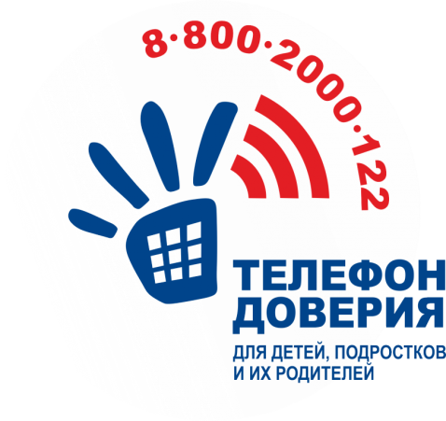

Государственное бюджетное учреждение Ростовской области центр психолого-педагогической, медицинской и социальной помощи Ростовской области
Адрес: 344082 Ростов-на-Дону,
пер. Доломановский, д.31.
Время работы: Пн-Чт: 9.00-18.00,
Пт: 9.00-17.00.
Телефон: 8 (863) 240-34-97

Важно знать!
1. Каждый имеет право на образование.
2. Гарантируются общедоступность и бесплатность дошкольного, основного общего и среднего профессионального образования в государственных или муниципальных образовательных учреждениях и на предприятиях.
3. Каждый вправе на конкурсной основе бесплатно получить высшее образование в государственном или муниципальном образовательном учреждении и на предприятии.
4. Основное общее образование обязательно. Родители или лица, их заменяющие, обеспечивают получение детьми основного общего образования.
5. Российская Федерация устанавливает федеральные государственные образовательные стандарты, поддерживает различные формы образования и самообразования.

(ст.43
Конституции
Российской Федерации)
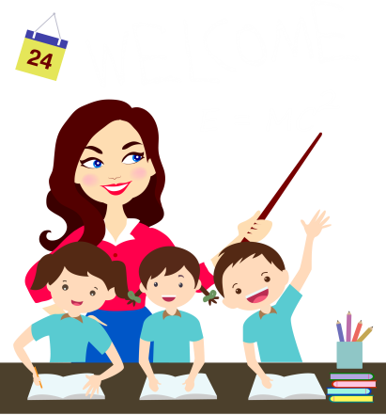
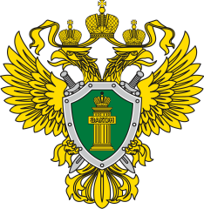
Прокуратура
Морозовского района

О ПРАВАХ И ОБЯЗАННОСТЯХ ДЕТЕЙ ПРИ ПОЛУЧЕНИИ ОБРАЗОВАНИЯ
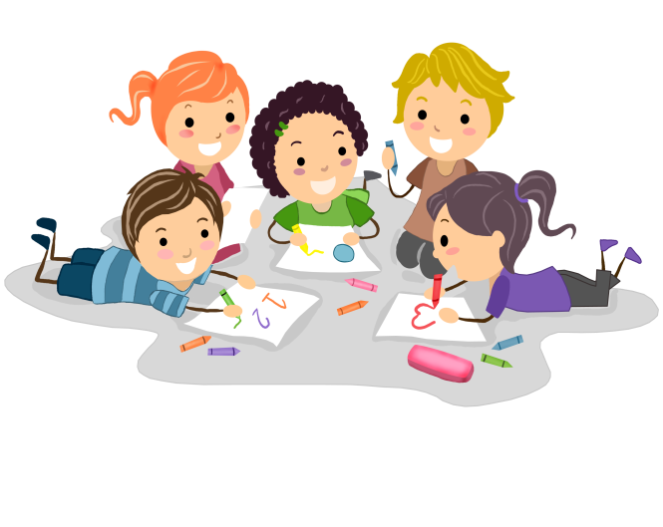

2023

Каждому человеку важно знать свои права и обязанности. Эта памятка поможет тебе познакомиться со своими правами и обязанностями при получении образования.
Твои ПРАВА
Каждый ребенок имеет право на:
- получение бесплатного общего образования (начального, общего, основного общего, среднего (полного) общего образования, в соответствии с государственными образовательными стандартами);
- обучение по индивидуальным планам, а также на ускоренный курс обучения;
-право на получение дополнительных (в том числе платных) образовательных услуг;
- уважение человеческого достоинства, свободу совести и информации, свободное выражение своих взглядов и убеждений;
- на бесплатное пользование библиотечно-информационными ресурсами;
- на свободный переход в другое образовательное учреждение того же типа, реализующее образовательную программу соответствующего уровня;

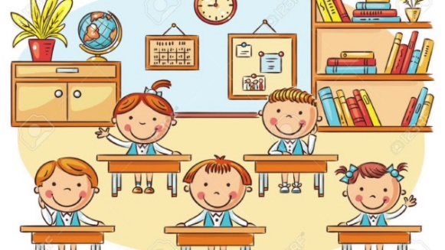
Твои ОБЯЗАННОСТИ

- выполнять Устав школы;
- добросовестно осваивать образовательную программу;
- уважать свободу, личное достоинство, взгляды и убеждения других обучающихся, педагогов;
-посещать предусмотренные учебным планом учебные занятия;
- осуществлять подготовку к учебным занятиям;
- беречь имущество школы;
- не совершать действий и поступков, нарушающих права других обучающихся и работников школы;
- придерживаться делового стиля школьной одежды;
- примерно себя вести;

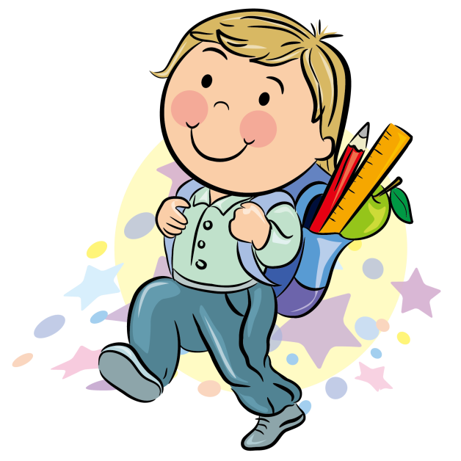

В случае нарушения прав и законных интересов ребенка, он вправе самостоятельно обратиться в органы прокуратуры
Закон не ограничивает возраст, с которого ребенок может обратиться в органы прокуратуры РФ. При нарушении прав и законных интересов ребенок может самостоятельно обратиться за их защитой.
В заявлении должны быть указаны следующие сведения: ФИО, адрес проживания, контактные данные, обстоятельства нарушения прав человека. Ребенок может прийти на личный прием или направить письменное обращение в органы прокуратуры. Сотрудник прокуратуры при рассмотрении жалобы имеет право вызвать ребенка, вместе с его законным представителем для дачи объяснений по существу обращения.

